# **Mini tetris**

# Cerințe funcționale

Să se creeze un joc gen tetris

* Când apăs stâng piesa să meargă un pătrat în stânga
* Dacă e în marginea stângă sau e ocupat pătratul din stânga pies va rămâne pe loc
* Comportamentul pentru tasta dreapta va fi similar cu cel pentru tasta stânga
* Când linia de jos este completă ea va dispărea și toate celelalte vor coborî
* Dacă poziția unde apare pătratul nou este ocupată jocul se va reseta
* Când piesa curentă ajunge la marginea de jos sau pe poziția imediat următoare este deja o piesă se va genera o piesă nouă
* Jocul să permită pause și resume
* Să se numere câte linii au fost completate

# Cerinte Tehnice

* Să se poată configura ușor numrăul de linii si de coloane
* Să se poată configura ușor viteza jocului

# Propunere grafică

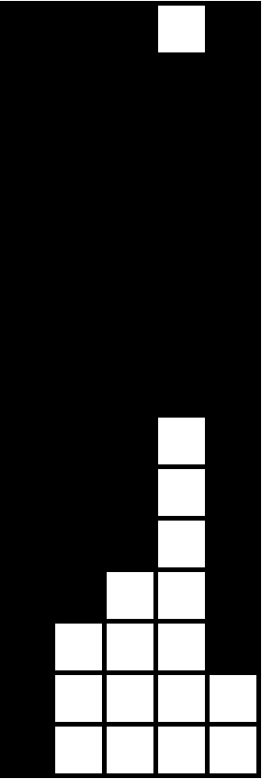

# Obiective

În urma implementării cursanul va dobândi urmatoarele cunoștințe:

* Să folosească listeneri pentru taste
* Să gestioneze o listă de elemente
* Să gentioneze life-cycle-ul unui joc